Отчёт по лабораторной работе 8
Елизавета Александровна Гайдамака
Содержание

Цель работы
Целью данной работы является освоение создания диаграмм и графиков программным способом с использованием TikZ.

Задание
- Построить граф с вершинами и рёбрами средствами TikZ.
- Построить графики функций по образцу из книги.
- Модифицировать рекурсивный пример для построения ковра Серпинского.

Теоретическое введение
TikZ позволяет описывать графические объекты непосредственно командами LaTeX с использованием координат, узлов, линий и кривых. Этот подход позволяет воспроизводимо строить графы, функции и рекурсивные геометрические изображения.

Выполнение лабораторной работы
В этой лабораторной есть три конкретных упражнения.

Задание 1
- Открыть TeX-редактор.
- Создать документ standalone.
- Подключить \usepackage{tikz}.
- Воспроизвести граф, изображённый в книге.
- Граф не обязан выглядеть абсолютно идентично.
- Главное — получить граф с похожими свойствами.
- Попробовать расположить вершины по окружности с помощью полярных координат.
- На образце имеются вершины A, B, C, D, E, F, различные типы и цвета линий и подписи весов.
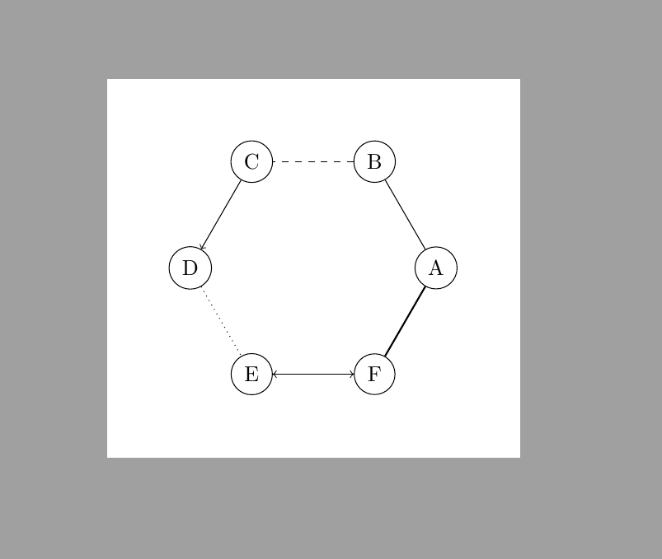
Рис.1

Задание 2
- Создать TikZ-график по изображению из книги.
- Можно использовать готовую структуру документа и сосредоточиться только на TikZ.
- На образце нужно воспроизвести:
  - ось x;
  - ось y;
  - начало координат O;
  - график y=e^x;
  - график y=ln(x);
  - отметки x=1 и y=1.
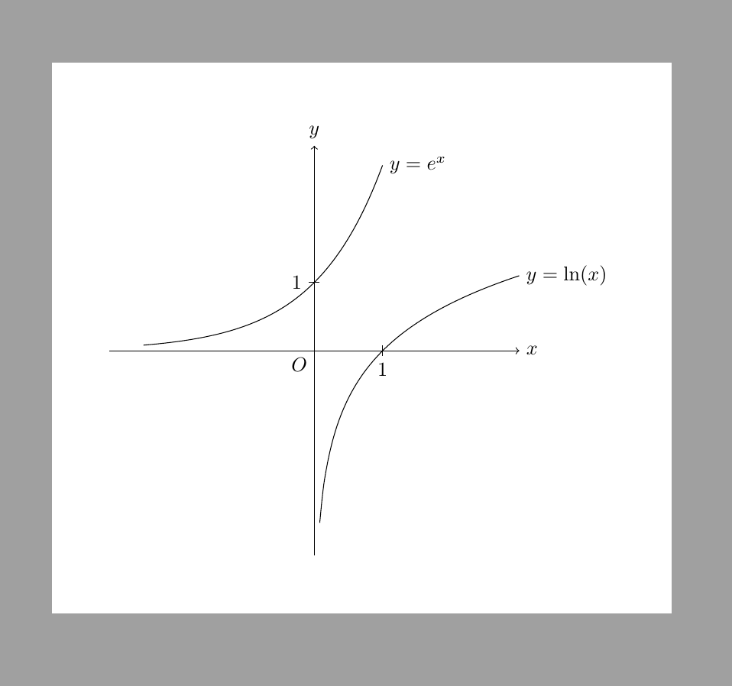
Рис.2

Задание 3
- Взять приведённый в книге код для треугольников Серпинского.
- Изменить его.
- Вместо треугольника Серпинского построить ковёр Серпинского.
- Показать несколько итераций ковра Серпинского.
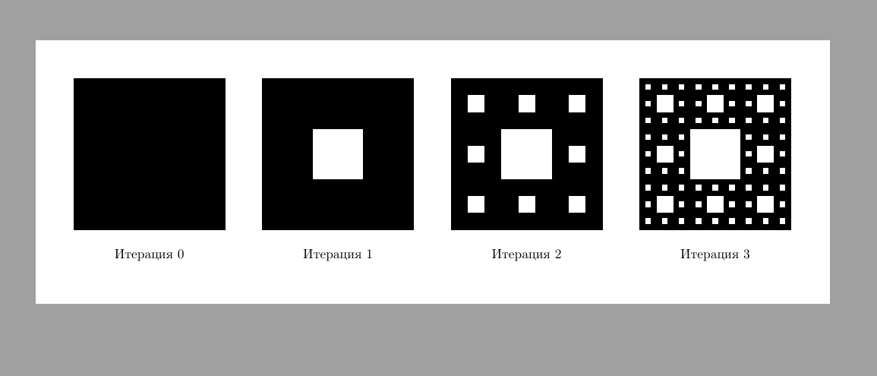
Рис.3

Выводы
Благодаря данной работе я научилась создавать диаграммы и графики программным способом с использованием TikZ.

